臺北市石牌國民中學
107學年學校課程計畫
107年6月1日課程發展委員會通過

目 次
- 依據……………………………………………………… 1
- 學校願景與目標………………………………………… 1
- 學校現況與背景分析…………………………………… 2
- 學校課程目標與特色…………………………………… 5
- 各年級開課科目暨節數一覽表………………………… 10
- 學習領域課程計畫………………………………………附件
- 彈性學習節數課程計畫…………………………………附件
- 教科書選用版本一覽表………………………………… 11
- 課程評鑑………………………………………………… 12
- 學校行事曆…………………………………………… 13
- 學校重要行事安排……………………………………………… 13
- 班週會課結合各項議題宣導…………………………………… 15
- 多元社團課程…………………………………………………… 18
- 依據
- 教育部「國民中小學九年一貫課程綱要」。
- 107年6月1日學校課程發展委員會會議決議。
- 學校願景及目標
- 學校願景
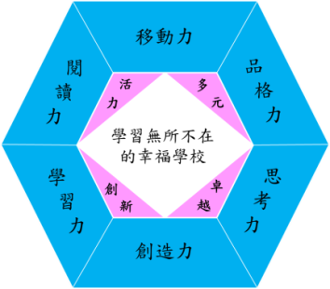
為營造石牌國中成為一所「學習無所不在的幸福學校」，以「活力」、「多元」、「創新」、「卓越」為學校發展之願景，建立學校課程特色，讓每位學生成為具備品格力、學習力、閱讀力、思考力、創造力、移動力等六大核心能力的未來人才。

圖一 學校願景圖

- 學校目標
- 健康「活力」：健康成長、活力充沛。
- 「多元」學習：多元發展、快樂學習。
- 「創新」教學：創新教學、接軌國際。
- 追求「卓越」 ：追求卓越、超越自我。
- 學校現況與背景分析
- 學校現況
  - 班級數及學生數
班別 | 總計 | 普通班 | 特殊班資源班 | 特殊班  資優班 | 藝術  才能班 | 體育班 | 學習  資源班
班級數 | 89 | 83 | 3 | - | - | 3 | 3
學生數 | 2474 | 2416 | 81 | - | - | 58 | 82

  - 全校教職員工編制數
教職員 | 總計 | 教師 | 專任輔  導教師 | 職員 | 專任  教練 | 校警 | 技工友
人數 | 245 | 197 | 2 | 35 | 3 | 2 | 5

  - 教殊教育教師人數
特教 | 資源班教師 | 資優班教師 | 代(理)課教師 | 教師助理員 | 特教巡迴教師 | 普通班支援教師 | 相關專業人員
人數 | 9 | - | - | - | - | - | -

  - 背景分析
向度 | 優勢（S） | 劣勢（W） | 契機（O） | 危機（T） | 策略（S）
地理  環境 | ․位於北投區，自然與人文資源豐富  ․位居交通要 道、近捷運站交通便捷 | ․鄰近榮總，救護車出入頻繁，產生噪音，對授課產生影響 | ․地理與交通區位佳，越區就讀學生多 | ․區域發展已定型，交通狀況無法改善 | ․利用地理區位與環境優勢，發展學校課程特色  ․優化授課環境

向度 | 優勢（S） | 劣勢（W） | 契機（O） | 危機（T） | 策略（S）
家長 | ․家長會組織健全與學校互動良好  ․積極主動協助學校發展及支持學校辦理各項活動 | ․家長組成雙薪家庭多，因工作關係無法參與家長會  ․家長關心孩子學習，但較偏重智育學科 | ․家長會能積極協助學校發展  ․家長認同學校辦學理念，對學校期望極高 | ․家長重視智育，多元課程推展不易  ․單親家庭比例略升高，雙薪家庭比例高，少數家長忙於生計而疏於經營家庭關係 | ․整合家長會，推展家長親職成長團體，加強辦理親職教育  ․落實親師溝通機制，通暢溝通管道
社區  資源 | ․鄰近社區各自具備特色  ․社區與學校互動良好，主動參與學校事務並協助學校辦理各項活動 | ․鄰近社區多，難以系統整合各項社區資源  ․新生代家長參與社區活動較不積極 | ․配合社區發展，緊密結合，創造優質的學習環境 | ․社區民眾對於學校認同與期望不一致 | ․參與社區活動，傳承社區文化  ․結合社區特色，發展學校特色課程
教學  設備 | ․學校教學設施完善、各專科教室設備齊全 | ․部份校舍建築與教學設備老舊，有待充實與更新  ․學生學習與活動空間不足，部分領域專科教室數不足或無教室可用  ․部分教學場地常外借，維護不易 | ․爭取更新與維修經費  ․思考教學環境、設備分配，平衡各領域教學資源 | ․教室使用量已達飽和點無法再增班 | ․編列預算及爭取經費改善、維護學校設備與教學環境  ․引進社區及社會團體資源，合作以達到資源共享、共維護
教師  及  行政  資源 | ․學校氣氛良好、組織穩定，人員流動率低  ․各科教師教師員額依課程規劃與學校需求配  ․教師教學認真負責  ․行政積極配合教學，資訊公開透明 | ․教師面對家長、學生多元需求，以及教育政策之變革，工作壓力日益繁重  ․教師平均年齡逐漸升高，加上退撫制度改變，新陳代謝不易 | ․辦理各項研習活動，提升專業知能  ․引進各項教育與教學試辦專案，提升教師專業 | ․教師兼任行政工作意願不高  ․教師被動參加各項專案與研習活動 | ․鼓勵教師參與行動研究及各項課程設計競賽  ․辦理多元化的研習課程，以提高老師參與的動機
學生 | ․學生學習力強  ․學生對學校期望極高 | ․家長社經背景殊異，學生先備文化條件差距大  ․數位世代學生學習專注力下降  ․學生學習偏重認知學科 | ․實施多元教學刺激學習，開展潛能  ․推展親師生共學，共同成長，共創三贏 | ․學生易受不良次文化污染  ․家庭教育之負面效果影響教師施教困境 | ․配合學生學習特性，設計以學習者為中心的課程  ․持續教學正常化的傳統
特教 | ․特教老師皆為合格特教老師，專才專用。  ․課程規劃儘量配合學生需求，開設課程種類多元。  ․特教教師教學認真負責，亦能適時提供特教生輔導。  ․學校重視特教老師專業，全力支持。 | ․區間排課因普通班老師調課，造成部分學生排課不易。  ․配合段考需求，課程進度仍按班上進度，造成學生學習較吃力。  ․特教生的狀況常發生在班級中，造成輔導不易。 | ․教學組盡力配合區間排課  ․簡化課程儘量按照學生需要安排，調整課程進度以達到平衡點。  ․配合導師及輔導老師，一同協助輔導特教生。 | ․因區間排課被調課，孩子受教權受影響，造成有孩子一個科目有兩位老師上課的狀況  ․資源班偶有趕進度的狀況，造成孩子吸收不良。  ․特教生(如:自閉症或情障學生)常班級適應不良，造成和同學關係對立情形。 | ․區間排課確認後，除非任課老師有特別需求否則不予調課。  ․簡化課程可以彈性施行，雖然按照班上進度，但仍可以做部分課程調整，符合孩子需要。  ․特教老師需要採團隊合作方式進行三級預防及行為介入策略，讓孩子儘量融入班級適應，減少問題行為發生率。

SWOT交叉分析
SO策略 | WO策略
․善用家長會經費與人力資源，積極協助課程發展  ․與鄰近相關教育資源建立夥伴關係，增加課程發展資源  ․積極推展各項教師專業發展方案與專業研習課程，提升教師專業知能  ․教師依專長授課，並續規劃多元學習課程 | ․邀請資深優秀教師帶領新進教師，傳承學校文化  ․以學習者為中心的教育思維，促使教師對於現行課程有所改變，增進學生學習  ․透過差異化教學策略，補強學習差異學生基礎或加深加廣學科能力
ST策略 | WT策略
․計畫性逐年改善教室設備及教學設施  ․善用現有資源，規劃並推展親師生共學  ․積極爭取競爭型計畫經費，發展學校特色課程 | ․優先關照經濟弱勢學生學習需求，彙整各項資源協助  ․加強家庭教育之親職教育相關宣導與增能，增進親師生三向溝通效能  ․續爭取計畫經費，挹注學校學習環境軟/硬體之改善

整合推動課程發展行動方案
精進教學
1.辦理教學輔導教師設置方案：資深優秀教師與新進教師的對話、交流與傳承
2.申請並辦理臺北市107學年度教師專業成長躍進計畫，鼓勵教師自組專業社群，專業發展
3.鼓勵教師跨領域分享、設計教學活動
4.持續發展跨領域校本特色活動課程
5.透過領域專業社群活化教學知能工作坊，積極研討：
（1）多元評量 （2）議題融入教學 （3）差異化教學等策略並落實於學生學習課程中
6.提升補救教學的效能，共同研討補救教學課程、發展教學策略
行政支援
1.積極申請各項專案經費，支持師生的教與學
2.維持本校教師依專長授課之傳統
3.持續課程發展委員會、特殊教育委員會、生涯發展教育委員會、性別平等教育委員會、家庭教育委員會、各領域教學研究會的良好運作
4.引進外在資源（家長、社區、鄰近學校）協助學校課程發展
5.持續邀請家長入校/班參與活動，提升家長對學校的理解與支持

- 學校課程目標與特色
學校願景定位為「活力」、「多元」、「創新」、「卓越」，為落實適性揚才，創化多元發展學校，精緻本位課程，深化學生主動學習，同步規劃領域學習課程、彈性學習課程與校本課程。經課發會達成共識、排定課程節數總表，並精算師資結構，使教師能依專長授課，學生亦能受專業教師指導，在部定及校本課程中獲得多元學習。
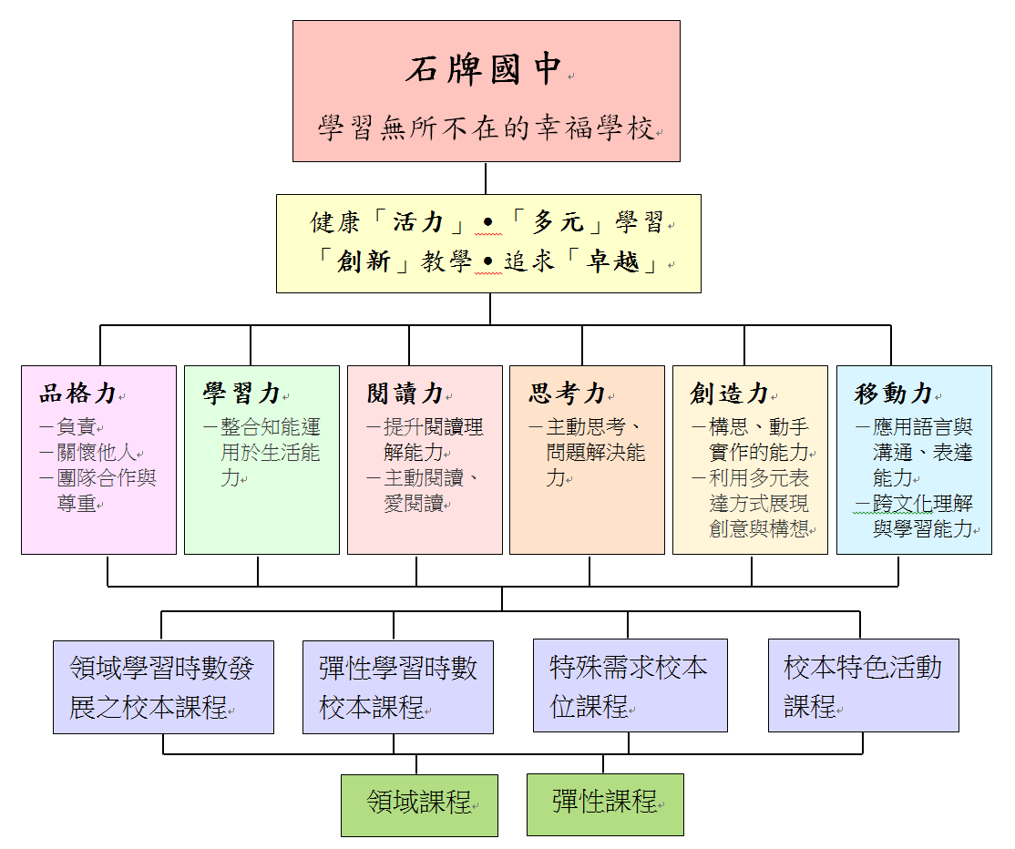
校本課程主要規劃分成四大類：(一)依領域學習時數發展；(二)依彈性學習時數發展；(三)為特殊需求學生發展之課程；(四)為校本特色活動課程。
(一)領域學習時數發展之校本位課程
健體、綜合、藝文三大領域及生活科技、資訊科技等課程，因沒有會考之限制，學習內容大多依課綱發展出自編校本課程，並每學年適時調整。
1.健康管理系列課程：內容包含視力保健、急救技能、安全急救、慢性病防治等。
2.生涯發展系列課程：內容包含自我覺察、生涯覺察、生涯探索與進路選擇。
3.家庭生活系列課程：課程內涵包含飲食、衣著、生活管理與家庭四大面向，並融入相關議題，如家政議題、家庭教育、環境教育、性別平等教育、生涯發展教育等。
4.科技自造系列課程：內容以動手做為主，包含創意設計製造、機械機構學習、資訊軟體應用、機器人應用等。
上述系列主題課程，皆縱貫七、八、九年級，依學生身心發展協助學生系統學習，期望學生除了智育的學習外，更習得生活能力，適應現在與未來的生活，進而達成全人發展的目標。
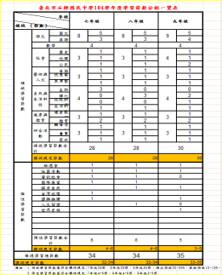 | 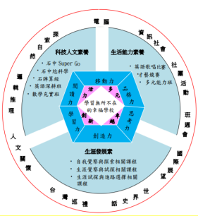 |  | 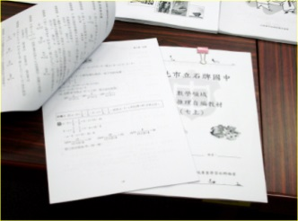 | 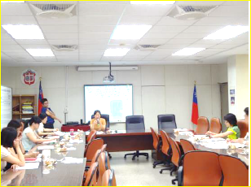
課程節數一覽表 |  | 課程架構圖 | 彈性課程自編教材 | 課程發展委員會

(二)彈性時數校本課程
本校彈性學習時數由與國、英、數、社、自然等領域教師依據學生所需，開設校本課程，包含：臺灣巡禮、世界史話、邏輯推理、國際展望、資訊社會、人文關懷、探索自然等。上述系列主題課程由相關領域教師設計發展，部分課程自編教材，針對學生適性高、中程度銜接著力，期許學生在國中階段紮根學習，以順利銜接未來高中職課程。
(三)特殊需求校本位課程
1.本校因學生數眾多，相對深具英、數、理發展潛質學生人數亦多，自94學年度起即由英數理化教師自發為學生開設「英語深耕社團」與「數理充實社團」等學術社團。兩類社團縱貫七、八、九年級，為英、數、理發展潛質之學生提供加深加廣學習。
2.因應近年資優教育校本發展思維，本校亦鼓勵具國、英、數、理發展潛質學生參與校本資優鑑定，同時鼓勵教師發展校本資優課程，以激發資優學生優勢潛能，增進適性發展。
3.暑期數理資優營隊亦為本校多年深耕之重點，課程包含應用數學、趣味理化、生活科技新創客等，皆為本校教師為深化充實學生學習所發展之校本課程。
4.針對學習落後之學生亦不放棄，以各種補救教學策略補強其基礎學科能力，不使其從學習中逃走。除鼓勵教師進行差異化教學，每學期依學生實際需求開辦國、英、數補救教學課程。
5.學習困難的學生，視學生個別需求，除國、英、數課程抽離外，另依據其特殊需求辦理學生生活課程，以生活適應為主要學習內容。
6.依據學生輔導需求，辦理多元能力開發課程，開發學生另類潛質，培養學生自信心，有利團體生活的學習。
(四)校本特色活動課程
為鼓勵學生多元學習，豐富學習生活，統整各領域所學，本校教師自發設計跨領域特色活動課程，活動內容如下所述：
1.英語歌唱比賽：由英語、音樂、表藝等學科教師跨科指導之全八年級學藝競賽活動。
2.勇往職前闖關體驗：由輔導活動科、特教、及社區高職合作之闖關體驗活動，全校學生皆參與。
3.學生尬科學：由理化、生活科技等學科教師跨科指導之學藝競賽活動，以創客的課程理念為發想，思考與活用自然科學所學習到的理論，運用生活唾手可得的物品為材料，動手創作達成任務，主要由八年級各班推派學生參加。
4.SuperGo闖關：由國文、英語、數學、社會、理化等學科教師跨科指導之學藝競賽活動，全校各班推派學生參加。
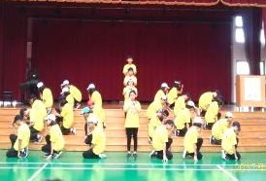 | 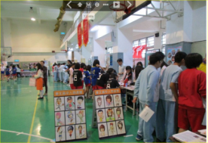 | 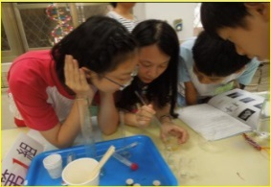 | 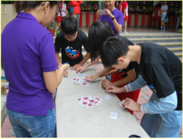
英語歌唱比賽 | 勇往職前闖關體驗 | 學生尬科學 | SuperGo闖關
5.閱讀推廣活動課程：結合圖書館閱讀推動教師，辦理全校/年級閱讀推廣活動課程，提升學生閱讀理解能力，悅讀樂讀。
活動項目 | 時間 | 實施對象 | 活 動 內 容
圖書館巡禮 | 09/11-15 | 七年級 | 辦理七年級新生“圖書館巡禮＂，帶領新生認識圖書館，進行資訊檢索與利用教育，使新生認識圖書相關設備與知悉未來將辦理之閱讀推廣活動，提高參與率。
晨讀(一) | 全學年度  每週一二三五  8:10:20 | 七八年級 | 晨讀時段(8:10-8:20)可閱讀自己喜歡的課外書籍，透過晨讀引發學生閱讀興趣、進而培養未來主動閱讀的習慣。
晨讀(二)每週美文 | 全學年度  每週四  8:05-8:20 | 七八年級 | - 每週四早上七八年級將發一篇短文文章，學生看完後填寫學習單，每班學習單計算及格率，次週一公布及格率前10名及優秀作品於圖書館，學期末取合格率高者前六名頒獎。  - 獎項:合作社禮券
圖書館主題書展 | 每月一主題 | 全校學生 | 每月一次系列書展。書展展出當月不得外借，但書展書籍將設計小回饋單，同學於次月可借閱並填寫回饋單。凡參與書展書籍填寫回饋單者，可獲得閱讀護照3點。
班級書庫競賽 | 12月下旬 | 七八年級 | 為了營造良好的學習情境，使學生感染閱讀的魅力，善用教室的角落來佈置成班級書庫，不僅提供學生充分便利的閱讀場所，並透過班級競賽凝聚學生的向心力。
個人閱讀護照 | 全學年度 | 全校學生 | - 每本護照有300格，一格可蓋一點數。  - 同學至圖書館借閱一本書即可獲得1點。每讀完一本書時，可選擇利用「書面報告」或「繪圖」等形式(請向圖書館索取學習單)呈現閱讀心得，並請圖書館於護照認證2點。同學也可至校外圖書館借閱書籍，閱畢填寫閱讀心得亦可獲得2點。  - 班級箱書借閱時所寫學習單可認證閱讀護照2點。  - 個人點數併入班級箱書競賽成績(七八年級):班級圖書股長學期末前三週依通知收齊班上同學的閱讀護照，交至圖書館統計。  - 個人生涯挑戰之獎勵:  閱讀書卷獎 閱讀學士獎 閱讀碩士獎 閱讀博士獎  點數 100 200 250 300  獎狀 ○ ○ ○  獎品 文具組 文具組 合作社100禮券 合作社200禮券
班書入班宣導 | 全學年度 | 七年級 | - 一學期將選讀圖書館4本箱書(9.10.11.12月各借一本)，每本書皆搭配學習單。  - 安排三個班為群組方式進行班書大考核(圖書館巡禮週、閱讀推動週一及閱讀推動週二)，考核成績將結算三次競賽(圖書館巡禮及2次上課考核)總成績，學期末結算前六名班級敘獎。  - 獎項:第1名班級每人小功1支；第2、3名班級每人嘉獎2支；第4、5、6名班級每人嘉獎1支。
班級箱書借閱競賽 | 全學年度 | 七八年級 | - 為鼓勵班級借閱圖書館箱書，凡借閱圖書館箱書之班級，班級分數可得1分。  - 如借班級箱書有寫心得，返還班書時應併收閱讀護照，每份學習單認證閱讀護照2點。  - 期末收回閱讀護照統計，班級分數加計每班每人閱讀護照總點數為班級成績，取前三名班級頒獎(團體分數+個人閱讀護照分數)。  - 獎項:合作社禮券。
班級書籍心得寫作比賽 | 第二學期 | 七八年級 | 結合社會資源(七星獅子會)，舉辦七、八年級書籍閱讀心得寫作比賽，並將優秀作品張貼於圖書館外牆布告欄及圖書館網站。
好文共賞 | 全學年度 | 全校學生 | 圖書館布告欄有好文共賞閱讀專欄，每次段考或複習考後兩週內將6級分作文原稿教至教務處。錄取稿件將公布圖書館布告欄、網站及學校網站。
我最喜歡的NBA球星小短文徵求 | 全學年度 | 全校學生 | 圖書館借閱率最高雜誌為XXL美國職籃，同學們對於籃球及美國職籃球星充滿興趣，徵求學生寫下200字小短文，繳交至圖書館即可張貼於布告欄及獲得小禮物。NBA小短文徵求不透過比賽方式進行，目的為鼓勵學生踴躍寫作，並勇於表現。
上述校本課程之發展，透過資源整合，從課程目標、教材選用、上課內容與實施方式，皆讓學生能動手、動腦主動積極學習。每學年實施前後，透過各相關會議，如：課程發展委員會、擴大行政會報、領域教師專業學習社群暨教學研究會議等討論執行大方向，細節再由行政與承辦教師群組經過數次的討論與修正，目的皆期望能因應學生學習需求，豐富學生學習內涵，培育學生多元能力。

臺北市石牌國民中學各年級開課科目暨節數一覽表
年級  領域 （節數） |  |  | 七年級 |  | 八年級 |  | 九年級
領域學習節數 | 語文 | 國文 | 8 | 5 | 8 | 5 | 9 | 5
 |  | 英語 |  | 3 |  | 3 |  | 4
 | 數學 |  | 4 |  | 4 |  | 4
 | 社會 | 歷史 | 3 | 1 | 3 | 1 | 4 | 1
 |  | 地理 |  | 1 |  | 1 |  | 1
 |  | 公民 |  | 1 |  | 1 |  | 2
 | 藝術與  人文 | 音樂 | 3 | 1 | 3 | 1 | 3 | 1
 |  | 視覺藝術 |  | 1 |  | 1 |  | 1
 |  | 表演藝術 |  | 1 |  | 1 |  | 1
 | 自然  與  生活  科技 | 生物 | 4 | 3 | 4 | 0 | 4 | 0
 |  | 理化 |  | 0 |  | 3 |  | 2
 |  | 地球科學 |  | 0 |  | 0 |  | 1
 |  | 生活科技 |  | 1 |  | 1 |  | 1
 | 健康與體育 | 健康教育 | 3 | 1 | 3 | 1 | 3 | 1
 |  | 體育 |  | 2 |  | 2 |  | 2
 | 綜合  活動 | 輔導活動 | 3 | 1 | 3 | 1 | 3 | 1
 |  | 童軍 |  | 1 |  | 1 |  | 1
 |  | 家政 |  | 1 |  | 1 |  | 1
 | 領域學習節數合計 |  | 28 |  | 28 |  | 30
彈性學習節數 | 班週會 |  | 1 |  | 1 |  | 1
 | 社團活動 |  | 1 |  | 1 |  | 1
 | 電腦 |  | 1
 | 資訊社會 |  |  |  | 1
 | 國際展望 |  | 1 |  | 1
 | 探索自然 |  |  |  | 1 |  | 1
 | 臺灣巡禮 |  | 1
 | 邏輯推理 |  | 1 |  |  |  | 1
 | 人文關懷 |  |  |  | 1
 | 世界史話 |  |  |  |  |  | 1
 | 彈性學習節數合計 |  | 6 |  | 6 |  | 5
每週學習總節數 |  |  | 34 |  | 34 |  | 35
備註：1.領域學習節數應符合課綱規定:7年級28節、8年級28節、9年級30節、語文領域20-30%、其餘領域10-15%。
2.彈性學習節數應符合課綱規定:7年級4-6節、8年級4-6節、9年級3-5節。

- 學習領域課程計畫(另附資料夾檔案)
- 彈性學習節數課程計畫(另附資料夾檔案)
- 教科書選用版本一覽表
      - 領域課程教科書版本
領域  年級 | 國文 | 英語 | 數學 | 自然與生活科技 |  | 社會 | 健康  與  體育 | 藝術  與  人文 | 綜合  活動
 |  |  |  | 自然 | 生活  科技
七年級 | 翰林 | 康軒 | 翰林 | 康軒 | 康軒 | 康軒 | (回收) | 翰林 | 翰林
八年級 | 南一 | 佳音  (翰林) | 翰林 | 康軒 | 南一 | 翰林 | (回收) | 康軒 | 康軒
九年級 | 翰林 | 佳音  (翰林) | 翰林 | 康軒 | 康軒 | 翰林 | (回收) | 翰林 | 康軒

      - 學校本位暨彈性課程教科書選用或自編教材
領域  年級 | 電腦 | 資訊  社會 | 人文  關懷 | 邏輯  推理 | 國際  展望 | 探索  自然 | 臺灣  巡禮 | 世界  史話
七年級 | 碁峰 | - | - | 自編 | LiveABC | - | 自編 | -
八年級 |  | 自編 | 自編 | - | A+ | 自編 | - | -
九年級 | - | - | - | 自編 | - | 自編 | - | 自編

      - 教科書採用回收書籍
健康與體育：七年級、八年級、九年級
資訊社會：資訊八年級
- 課程評鑑
項次 | 項目 | 內容
 | 評鑑人員 | 課發會成員、領域小組、任課教師
 | 評鑑項目 | 課程規劃：課程宣導與專業發展、組織建置與成員參與、學校課程計畫的規劃、教學材料的編選  課程設計：教學策略與資源、學習評量、教學材料的編選  課程實施：教學準備、教學實施、教學評量  成效評估：教師教學成效、學生學習表現
 | 資料來源 | 課程計畫、自編教材、學習單、課發會及領域課程小組會議記錄;教學現場觀察;評量分析資料
 | 評鑑方法 | 採用觀察、座談、閱讀相關資料、會議討論
 | 評鑑工具 | 學生學習成果、檢核表
 | 評鑑時間 | 1.利用公開授課時間進行相關單元之教學評鑑。  2.專案（如：專業社群、教學輔導教師）入班觀課，觀察教師教學設計與學生學習之成效。  3.學期末閱讀資料、分組討論，進行課程總結性評量。
 | 評鑑結果運用 | 提供課發會修訂學校課程架構、提供領域課程小組調整課程計畫與課程實施之參考。
前一學年度未符規定項目具體改善措施
項次 | 項目 | 具體措施
 | 無

- 學校行事曆
（一）學校重要行事安排/107學年度預定
週次 | 星 期 |  |  |  |  |  |  | 第1學期重要事項 | 備 註
 | 一 | 二 | 三 | 四 | 五 | 六 | 日
1 | 27 | 28 | 29 | 30 | 31 | 九1 | 2 | 教師備課研習  8/30開學、註冊、多元文化祖孫週活動、友善校園週  課發會、資源班班務會議暨課程與教學研究小組會議
2 | 3 | 4 | 5 | 6 | 7 | 8 | 9 | 地理知識競賽、深耕英語入社測驗、數理充實課程甄選、壁報比賽、社團選填/開課  教學研究會、導師會議 | 9/5-6複習考
3 | 10 | 11 | 12 | 13 | 14 | 15 | 16 | 學困班開課、資源班正式上課、技藝教育課程開始上課  九年級校外教學 | 9/14學校日
4 | 17 | 18 | 19 | 20 | 21 | 22 | 23 | 班際籃球比賽、國家防災日避難逃生疏散演練、得勝者暨青春啟航課程會議/課程  召開期初特教推行委員會
5 | 24 | 25 | 26 | 27 | 28 | 29 | 30 | 英語歌唱比賽、多元能力開發班開課、教師節慶祝活動  特教課程與教學研究小組會議 | 9/24中秋節
6 | 十1 | 2 | 3 | 4 | 5 | 6 | 7 | 原住民語、補救教學課程開始  導師會議
7 | 8 | 9 | 10 | 11 | 12 | 13 | 14 | 第一次定考 | 10/10國慶日  定期評量1
8 | 15 | 16 | 17 | 18 | 19 | 20 | 21 | 作業抽查、Super Go闖關活動初賽  教學研究會
9 | 22 | 23 | 24 | 25 | 26 | 27 | 28 | 國語文學藝競賽
10 | 29 | 30 | 31 | 十一1 | 2 | 3 | 4 | 特教課程與教學研究小組會議
11 | 5 | 6 | 7 | 8 | 9 | 10 | 11 | 校慶Super Go闖關活動決賽、石中校慶藝文展、生涯心得徵文比賽 | 校慶
12 | 12 | 13 | 14 | 15 | 16 | 17 | 18 | 九年級英語大挑戰、八年級高職參訪、生涯小記者-職業採訪比賽  、導師會議
13 | 19 | 20 | 21 | 22 | 23 | 24 | 25 | 召開下學期各科教科書審定會議
14 | 26 | 27 | 28 | 29 | 30 | 十二1 | 2 | 第二次定考 | 定期評量2
15 | 3 | 4 | 5 | 6 | 7 | 8 | 9 | 作業抽查、九年級數學大挑戰  教學研究會、特教課程與教學研究小組會議
16 | 10 | 11 | 12 | 13 | 14 | 15 | 16 | 本土語文學藝競賽、班際排球賽
17 | 17 | 18 | 19 | 20 | 21 | 22 | 23 |  | 複習考
18 | 24 | 25 | 26 | 27 | 28 | 29 | 30 | 校內科展比賽、班級書庫競賽  導師會議
19 | 31 | 一  1 | 2 | 3 | 4 | 5 | 6 | 特教課程與教學研究小組會議、召開期末特教推行委員會 | 31彈性放假-22補課  1/1元旦
20 | 7 | 8 | 9 | 10 | 11 | 12 | 13 | 教學研究會
21 | 14 | 15 | 16 | 17 | 18 | 19 | 20 | 課發會  第三次定考 | 定期評量3  1/18休業式
 | 21 | 22 | 23 | 24 | 25 | 26 | 27 | 1/21寒假開始

週次 | 星 期 |  |  |  |  |  |  |  |  | 第2學期重要事項 | 備 註
 | 一 | 二 |  | 三 |  | 四 | 五 | 六 | 日
1 | 二11 | 12 | 13 |  | 14 |  | 15 | 16 | 17 | 2/11開學、註冊、友善校園週  教學研究會、課發會、特教課程與教學研究小組會議 | 2/1-28「世界母語日」活動月
2 | 18 | 19 | 20 |  | 21 |  | 22 | 23 | 24 | 學困班開始、補救教學開始、原住民語課程開始、技藝教育課程開始上課  導師會議 | 2/22-23複習考。2/22學校日
3 | 25 | 26 | 27 |  | 28 |  | 三1 | 2 | 3 | 資源班正式上課、多元能力開發班開課、得勝者暨青春啟航課程/會議、八年級校外教學 | 2/28和平紀念日
4 | 4 | 5 | 6 |  | 7 |  | 8 | 9 | 10 | 八年級數學大挑戰、壁報比賽、防災教育之地震逃生疏散演練、班際拔河賽  召開期初特推會
5 | 11 | 12 | 13 |  | 14 |  | 15 | 16 | 17 | 學生尬科學初賽
6 | 18 | 19 | 20 |  | 21 |  | 22 | 23 | 24
7 | 25 | 26 | 27 |  | 28 |  | 29 | 30 | 31 | 第一次定考  導師會議 | 定期評量1
8 | 四1 | 2 | 3 |  | 4 |  | 5 | 6 | 7 | 作業抽查 | 4/4清明節
9 | 8 | 9 | 10 |  | 11 |  | 12 | 13 | 14 | 七年級校外教學、教孝月才藝競賽  教學研究會
10 | 15 | 16 | 17 |  | 18 |  | 19 | 20 | 21 | 學生尬科學決賽、班際桌球比賽
11 | 22 | 23 | 24 |  | 25 |  | 26 | 27 | 28 | 八年級英語大挑戰、八年級高中職訪問簡報比賽  特教課程與教學研究小組會議 | 複習考
12 | 29 | 30 | 五1 |  | 2 |  | 3 | 4 | 5 | 導師會議
13 | 6 | 7 | 8 |  | 9 |  | 10 | 11 | 12 | 召開下學期各科教科書審定會議
14 | 13 | 14 | 15 |  | 16 |  | 17 | 18 | 19 | 第二次定考 | 定期評量2  5/18-19教育會考
15 | 20 | 21 | 22 |  | 23 |  | 24 | 25 | 26 | 詩歌朗誦競賽、九年級校本資優課程開始  教學研究會
16 | 27 | 28 | 29 |  | 30 |  | 31 | 六1 | 2 | 全年級游泳賽
17 | 3 | 4 | 5 |  | 6 |  | 7 | 8 | 9 | 英語學藝競賽  課發會、特教課程與教學研究小組會議 | 6/7端午節
18 | 10 | 11 | 12 |  | 13 |  | 14 | 15 | 16 | 導師會議、召開期末特推會 | 6/11學校課程計畫上傳
19 | 17 | 18 | 19 |  | 20 |  | 21 | 22 | 23 | 教學研究會 | 6/17畢業典禮
20 | 24 | 25 | 26 |  | 27 |  | 28 | 29 | 30 | 第三次定考 | 定期評量3  6/28休業式
 | 七1 | 2 | 3 |  | 4 |  | 5 | 6 | 7 | 7/1暑假開始

（二）班週會課結合各項議題宣導（以106學年度安排為例）
第一學期
週  次 | 日期 | 班會/週會 | 主題(對象/地點/主辦組別)
1 | 08/31 | 週會1 | ◎性侵害、性騷擾防治教育/七年級全/活動中心三樓/生教組
2 | 09/07 | 班會1 | 班務討論、特教宣導1
3 | 09/14 | 週會2 | ◎菸害防治宣導/八年級/活動中心三樓/衛生組
4 | 09/21 | 週會3 | ◎藥物濫用宣導/821-824/視聽教室四樓/生教組  ◎環境教育宣導/七年級 /活動中心三樓/衛生組
5 | 09/28 | 班會2 | 班務討論（輔導組宣導）
6 | 10/05 | 第一次定考前一周(10/12-10/13)，班週會暫停一次
7 | 10/12 | 第一次定考，班週會暫停一次
8 | 10/19 | 週會4 | ◎生命教育宣導/七年級全/活動中心三樓/輔導組
9 | 10/26 | 週會5 | ◎一人一故事劇場-左手香劇團演出/七年級一個班/四樓視聽教室/輔導組  ◎營養教育宣導/七年級 /活動中心三樓/衛生組
10 | 11/02 | 班會3 | 班務討論
11 | 11/09 | ★校慶
12 | 11/16 | 週會6 | ◎性侵害、性騷擾防治教育/813-816/視聽教室四樓/生教組  ◎營養教育宣導/八年級全/活動中心三樓/衛生組
13 | 11/23 | 週會7 | ◎菸害防制宣導/701、707、713、719、725/活動中心一樓/生教組  ◎生命暨性平教育宣導/九年級四個班/四樓視聽教室/輔導組
14 | 11/30 | ★第二次定考(12/04-12/05)前一週，班週會暫停一次
15 | 12/07 | 班會4 | 班務討論、輔導組宣導  ◎一人一故事劇場-左手香劇團演出/八年級一個班/四樓視聽教室/輔導組
16 | 12/14 | ★藝能科定考，班週會暫停一次
17 | 12/21 | 班會5 | 班務討論、特教宣導2
18 | 12/28 | 週會8 | ◎交通安全/702、708、714、720、726/活動中心一樓/生教組  ◎家庭暨生命教育宣導/八年級四個班/四樓視聽教室/輔導組
19 | 01/04 | 週會9 | ◎交通安全/715、716、721、722、727/活動中心一樓/生教組  ◎防災教育講習/701-714/風雨操場/事務組
20 | 01/11 | ★第三次定考(1/17-1/18)前一週，班週會暫停一次
21 | 01/18 | 學期結束

第二學期
週  次 | 日期 | 班會/週會 | 對象/主辦組別—主題/地點
2 | 2/22 | 班會1 | ◎班務討論(家庭暨性平議題宣導／輔導組)
3 | 3/01 | 週會1 | ◎九年級/註冊組/活動中心三樓 /107年適性入學宣導說明會  ◎708 710 713 727/生教組/視聽教室4樓/霸凌防制教育
4 | 3/08 | 班會2 | ◎班務討論(特教宣導/特教組)
5 | 3/15 | 週會2 | ◎703 711 718 723/生教組/活動中心1樓/交通安全宣導
6 | 3/22 | ★定考前一週，班週會暫停一次
7 | 3/29 | 週會3 | ◎班務討論(生命暨性平議題宣導／輔導組)  ◎八年級一個班／輔導組／視聽教室4樓／左手香劇團演出
8 | 4/05 | ★清明連假
9 | 4/12 | 週會4 | ◎八年級全/衛生組/活動中心三樓/營養教育宣導
10 | 4/19 | 班會4 | ◎班務討論
11 | 4/26 | 週會5 | ◎八年級四個班／輔導組／活動中心1樓會議室／多元文化教育宣導  ◎七年級全/衛生組/活動中心三樓/健康促進暨環境教育宣導  ◎807 808 813 814/生教組/視聽教室4樓/菸害防制教育
12 | 5/03 | ★定考前一週，班週會暫停一次
13 | 5/10 | 週會6 | ◎704 712 717 724/生教組/活動中心1樓/交通安全宣導  ◎七年級一個班／輔導組／視聽教室4樓／左手香劇團演出
14 | 5/17 | 班會5 | ◎班務討論(特教宣導/特教組)
15 | 5/24 | 週會7 | ◎七年級四個班／輔導組／活動中心1樓會議室／生命教育宣導  ◎825 826 827 828/生教組/視聽教室4樓/菸害防制教育  ◎九年級全／資料組／活動中心3樓／高中職表演
16 | 5/30 | 週會8 | ◎七年級／體育組／防溺宣導／活動中心三樓  ◎802 804 810 821/生教組/視聽教室4樓/霸凌防制教育
17 | 6/07 | ★端午節
18 | 6/14 | 畢業典禮，班週會暫停一次
19 | 6/21 | ★定考前一週，班週會暫停一次
20 | 6/28 | 學期結束

※班會宣導事項範例
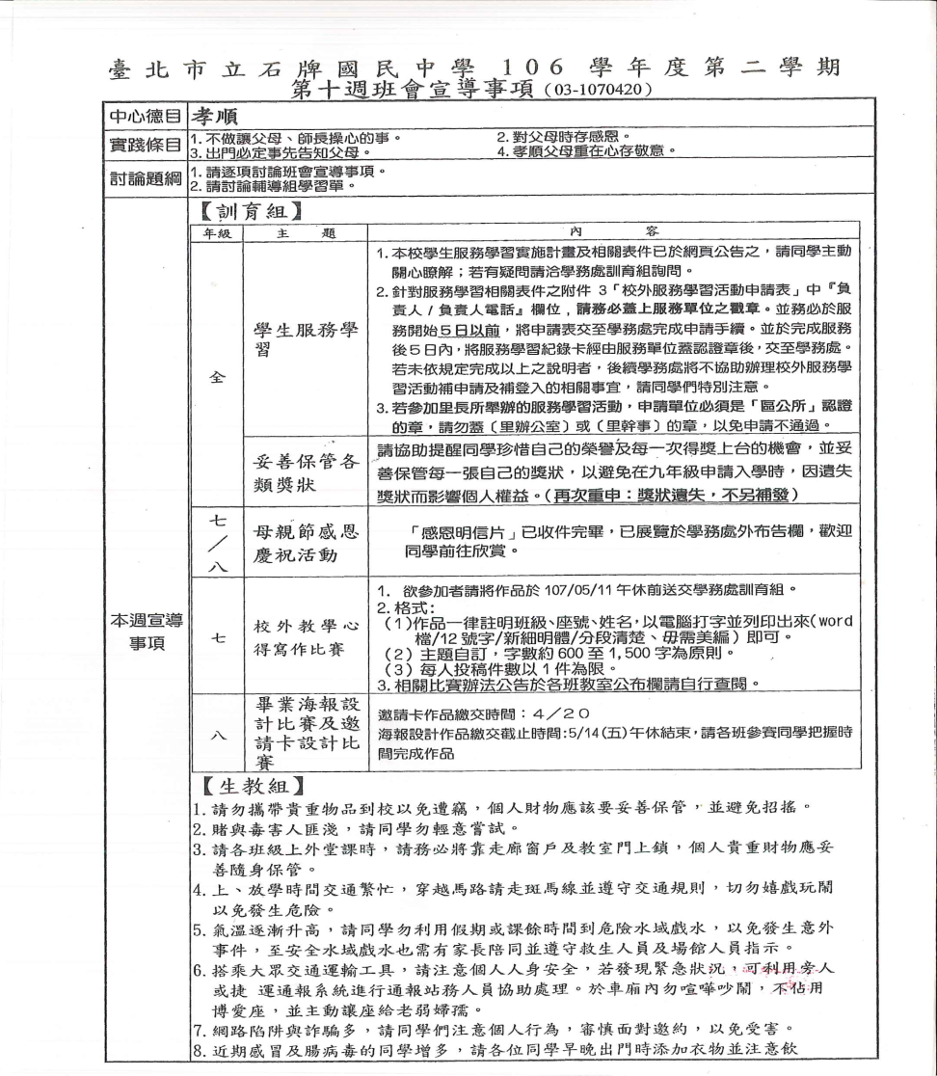
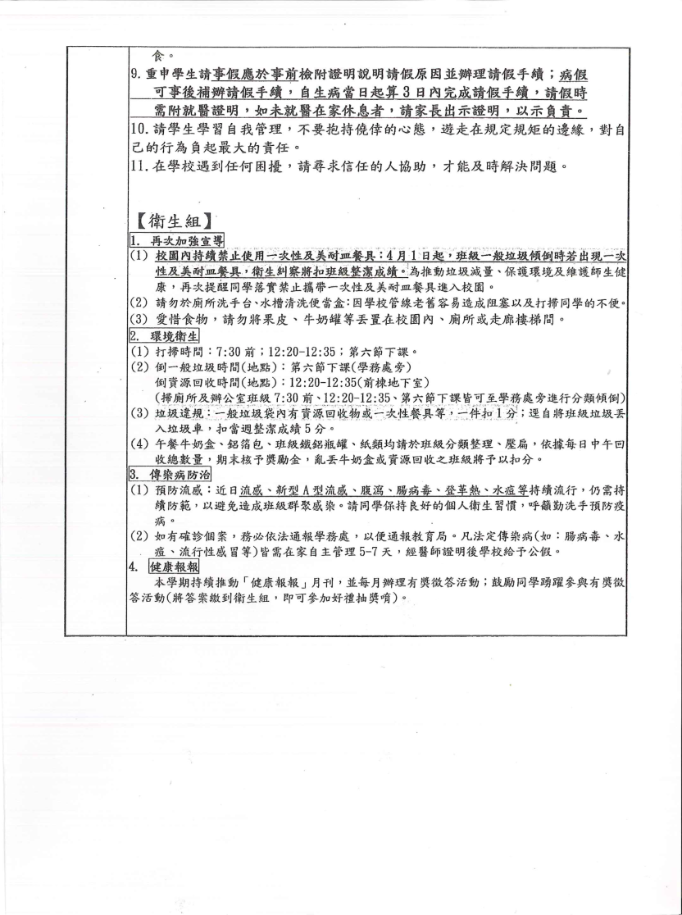

（三）多元社團課程
七年級社團
一般社團 | 簡介＆備註 | 甄選社團 | 簡介＆備註
電影欣賞社 |  | 深耕英語 | 由教務處甄選，不開放選填。  需連上兩節。
英語電影欣賞 |  | 排球社2 | ※欲參加者9/1星期五12:35經導師同意後至風雨操場參加甄選。
英語輕鬆input
日劇欣賞社 | 寫心得及發表 | 桌球社1 | ※因練習需求，連上兩節。  ※欲參加者9/1星期五12:35經導師同意後至後棟B1桌球教室參加甄選。
電影欣賞與寫作社 | 欣賞影片，書寫心得
閱讀社 | 自備書籍，期末寫讀後心得 | 桌球社2 | ※只上一節課。  ※欲參加者9/1星期五12:35經導師同意後至後棟B1桌球教室參加甄選。
讀報社
音樂欣賞社
桌遊社 | 自備桌遊 | 籃球社2 | 限男生，需著體育服。  ※因練習需求，連上兩節。  ※欲參加者，9/1星期五12:35經導師同意後至室內籃球(活動中心一樓)場參加甄選。
棋藝社 | 自備棋具
創意手作社
腦力激盪社 | 喜歡「動腦」，愛好思維遊戲（如觀察、記憶、推理等）和偵探電影的你。  需準備：鉛筆盒與一個喜愛思考的頭腦。 | 劍道社 | ※需著專門服裝及用品。  ※費用於參加後視購買而定。  學習禮儀、專注力、肢體協調、沉著以及企圖心。  ※欲參加者8/31星期四放學前至學務處訓育組領取報名表，並於9/4(一)中午前繳交。
羽球社
排球社1 | 男女不拘 | 西洋劍社  (擊劍) | ※需著體育服。  ※欲參加者8/31星期四放學前至學務處訓育組領取報名表，並於9/4(一)中午前繳交。
籃球社1 | 需具極高興趣 | 童軍團 | ※因練習需求，連上兩節。  ※須購買標準童軍制服及參加露營活動。  ※欲參加者，8/30星期三12:35經導師同意後至健康中心外走廊集合，找張瑞璿老師領取報名表並進行甄選。
日文社1 | 學習日語50音、日語自我介紹，並探索認識日本文化。
日文社2 | 學習日語50音、日語自我介紹，並探索認識日本文化。 | 直笛團 | ※因練習需求，連上兩節。  ※一學期學費約2000元。(實際費用依參加人數多寡計算)  ※甄選時間：09/1星期五中午12：35於後棟5樓音樂教室4（高音笛或中音笛自選樂曲吹奏）。
美術創意社 | ※需自備美術工具。  以造形、美術、設計、色彩的創造表現生活中的物件為主軸來學習美術設計。 | 管樂團 | ※因練習需求，連上兩節。本社含木管、銅管、打擊組，合奏古今中外經典名曲，在校內帶動音樂活動，對校外社區展現文藝活動。  ※一學期學費約7000元。借用樂器每學期另酌收維護費500元。  ※每週六8:30-12:00團練務必參加。  ※甄選時間：9/1星期五中午12：35至管樂教室（活動中心3樓管樂教室，不需帶樂器）。  已入團者不用再參加甄選。
創客機關王 | ※因練習需求，連上兩節。  發揮學生創意，透過樂高積木、自走車、基本電路元件與簡單程式拼圖可組裝出百變機器人與自走車，寓教於樂及體驗生動有趣的太陽能及風力發電實驗。 | 弦樂團 | ※因練習需求，連上兩節。  ※甄選時間：9/1星期五中午12：35後棟地下社團教室（需帶樂器）限具有經驗者報名。  已入團者不用再參加甄選。  每週六下午13：00-15：00的合奏練習務必要參加。  ※每學期酌收學雜費約7500元。
八年級社團
一般社團 | 簡介＆備註 | 甄選社團 | 簡介＆備註
電影欣賞社 |  | 深耕英語社 | 由教務處甄選，不開放選填。  需連上兩節。
影劇欣賞社 | 需參與討論心得與寫學習單 | 校刊編輯社 | 已由學務處柯方渝老師甄選結束，不開放選填。
日劇欣賞社 |  | 排球社 | 需著體育服。  ※欲參加者9/1星期五12:35經導師同意後至風雨操場參加甄選。
流行音樂欣賞社
英語新聞閱讀社
閱讀社 |  | 籃球社2 | 限男生，需著體育服。  ※因練習需求，連上兩節。  ※欲參加者，9/1星期五12:35經導師同意後至室內籃球(活動中心一樓)場參加甄選。
電影欣賞與寫作 | 欣賞影片，書寫心得
客家文化欣賞社 | 介紹客家文化，欣賞客家歌曲、戲劇和藝術，歡迎有興趣的同學參加。
現代詩文欣賞  美讀社 | 對朗誦有興趣的同學 | 桌球社 | ※因練習需求，連上兩節。  ※欲參加者9/1星期五12:35經導師同意後至後棟B1桌球教室參加甄選。
棋藝社 | 自備棋具
桌遊社
跳棋社 | 需自備棋具 | 作物栽培社 | 能吃苦耐勞。
篆刻社 |  | 劍道社 | 限舊生或有基礎者，需著專門服裝及用品。  學習禮儀、專注力、肢體協調、沉著以及企圖心。  ※欲參加者8/31星期四放學前至學務處訓育組領取報名表，並於9/4(一)中午前繳交。
歌曲習唱 | 歡迎喜歡唱歌的同學參加
腦力激盪社 | 喜歡「動腦」，愛好思維遊戲（如觀察、記憶、推理等）和偵探電影的你。需準備：鉛筆盒與一個喜愛思考的頭腦。
慢跑社1 | 需著體育服，運動鞋，自帶毛巾、水壺。 | 西洋劍社  (擊劍) | 需著體育服。  ※欲參加者8/31星期四放學前至學務處訓育組領取報名表，並於9/4(一)中午前繳交。
慢跑社2 | 男女各半。需著體育服，運動鞋，自帶毛巾、水壺。 | 童軍團 | ※因練習需求，連上兩節。  ※須購買標準童軍制服及參加露營活動。  ※欲參加者，8/30星期三12:35經導師同意後，至健康中心外走廊集合，找張瑞璿老師領取報名表並進行甄選。
羽球社 | 自備球拍，需著體育服。
籃球社1 | 需著體育服。
日文社1 | 學習日語50音、日語自我介紹等，並探索認識日本文化。
日文社2 | 學習日語50音、日語自我介紹，並探索認識日本文化。 | 直笛團 | ※因練習需求，連上兩節。  ※一學期學費約2000元 (實際費用依參加人數多寡計算) 。  ※甄選時間：09/1星期五中午12：35於後棟5樓音樂教室4（高音笛或中音笛自選樂曲吹奏）。
美術創意社 | ※需自備美術工具。  以造形、美術、設計、色彩的創造表現生活中的物件為主軸來學習美術設計。
樂服社 | 透過體驗教育，帶領學生學習團隊合作，建立自我思考學習能力，並且結合服務學習幫助學生建立服務他人的品格。 | 管樂團 | ※因練習需求，連上兩節。本社含木管、銅管、打擊組，合奏古今中外經典名曲，在校內帶動音樂活動，對校外社區展現文藝活動。  ※一學期學費約7000元。借用樂器每學期另酌收維護費500元。  ※每週六8:30-12:00團練務必參加。  ※甄選時間：9/1星期五中午12：35於管樂教室（活動中心3樓管樂教室，不需帶樂器）。
創客機關王 | ※因練習需求，連上兩節。  發揮學生創意，透過樂高積木、自走車、基本電路元件與簡單程式拼圖可組裝出百變機器人與自走車，寓教於樂及體驗生動有趣的太陽能及風力發電實驗。 | 弦樂團 | ※因練習需求，連上兩節。  ※甄選時間：9/1星期五中午12：35至後棟地下社團教室（需帶樂器）限具有經驗者報名。  已入團者不用再參加甄選。  每週六下午13：00-15：00的合奏練習務必要參加。  ※每學期酌收學雜費約7500元。

